3291.2 JEE-Spring I – Rapport – ISC3il-b

|  |
| --- |
| **WalkingFish** |

|  |
| --- |
| Étudiants participant à ce travail : **AUBERT Nicolas, ISC3il-b**  Présenté à :  **CHÈVRE Sébastien**  Restitution du rapport : **30.01.2023**  Période : **2022 – 2023**  École : **HE-Arc, Neuchâtel** |

**Site vitrine pour la marque de vêtements WalkingFish**

Table des matières

1 - Introduction I

1.1 - Contexte I

1.2 - But du projet I

1.3 - Objectifs principaux I

1.4 - Objectifs secondaires I

1.5 - Livrables attendus I

2 - Analyse III

3 - Conception IV

3.1 - Schéma d’interactions (Use Case) IV

3.2 - Architecture V

3.2.1 - MCD V

3.2.2 - MLD V

3.2.3 - Schéma des routes initiale VI

3.2.4 - Schéma des routes finale VI

3.3 - Planification VII

3.3.1 - Initiale VII

3.3.2 - Finale VIII

4 - Réalisation 9

4.1 - Les modèles 9

4.1.1 - Article 9

4.1.2 - Picture 9

4.2 - Les contrôleurs 9

4.3 - Les repository 9

4.3.1 - ArticleRepository 9

4.3.2 - PictureRepository 10

4.4 - Les services 10

4.4.1 - CatalogService 10

4.4.2 - FileStorageService 10

4.5 - L’accès administrateur 10

4.5.1 - Connexion 10

4.5.2 - Déconnexion 10

4.6 - CI/CD 10

4.6.1 - Tests unitaires 10

4.7 - Problèmes rencontrés 11

4.7.1 - Suppression en cascade 11

4.7.2 - Stockage des images sur le serveur 11

4.7.3 - Accès aux images sur le serveur 11

5 - Résultats 12

5.1 - Catalogue 12

5.1.1 - Liste des articles 12

5.1.2 - Pagination 12

5.2 - Gestion des articles 13

5.2.1 - Connexion 13

5.2.2 - Déconnexion 13

5.2.3 - Ajout 13

5.2.4 - Modification 13

5.2.5 - Suppression 13

5.3 - Gestion des images d’un article 14

5.3.1 - Ajout 14

5.3.2 - Suppression 14

6 - Limitations et perspectives 15

6.1 - Ajout de nouvelles fonctionnalités 15

6.2 - Amélioration de l’UI / UX 15

7 - Conclusion 16

8 - Annexes I

8.1 - Guide utilisateur I

8.2 - Guide développeur I

8.2.1 - Mise en place de la base données I

8.2.2 - Lancement de l’application I

8.2.3 - Lancement des tests I

8.3 - Table des illustrations II

8.4 - Test unitaires III

8.5 - Bibliographies et références IV

8.5.1 - Sites Web IV

1. Introduction
   1. Contexte

Walking Fish est une marque de vêtements créée par deux anciens étudiants de la HEP-Bejune, à la Chaux-de-Fonds.

Afin d'améliorer la visibilité de leur entreprise, je me suis proposé afin de réaliser une application web vitrine, représentant la marque et listant les différents articles disponibles.

* 1. But du projet

Créer une application web vitrine à l'aide du framework Spring, sur laquelle les utilisateurs pourront accéder aux articles proposés par la marque Walking Fish.

Les personnes possédant un accès administrateur pourront se connecter afin de modérer les articles (ajout, modification, suppression).

* 1. Objectifs principaux
* Lister les différents articles sur la page de vente (données simulées), avec une pagination permettant de limiter le nombre d’articles affichés sur une page
  + Un article est composé d'un nom, une description, un prix et une image,
  + Les images seront stockées et récupérées via une API (imgur par exemple)
* Ajouter le CRUD sur les articles,
* Ajouter la connexion / déconnexion pour les administrateurs, afin de sécuriser l’accès au CRUD des articles.
  1. Objectifs secondaires
* Nouvelle fonctionnalité grâce à laquelle un administrateur pourra ajouter de multiples images pour un seul article,
* Les administrateurs pourront ajouter les tailles disponibles pour les articles,
* Les administrateurs pourront ajouter les coloris disponibles pour les articles.
  1. Livrables attendus
* Cahier des charges
  + Planning initial
* Rapport de travail
  + Planning effectif
* Code source

1. Analyse

A supprimer je pense

1. Conception
   1. Schéma d’interactions (Use Case)

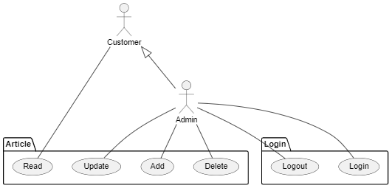

Figure - Schéma d'interactions (Use Case)

Comme illustré sur la Figure 1, l’application est composée de deux types d’utilisateur différents. Le « Customer », qui correspond à un invité « Guest ». En effet, celui-ci n’est pas connecté, et peut uniquement consulter les articles.

Cependant, un utilisateur basique peut se connecter afin d’obtenir les privilèges d’un modérateur (« Admin » sur le diagramme). Disposant de ces droits, il peut alors modérer les différents articles (ajout, modification et suppression).

* 1. Architecture
     1. MCD

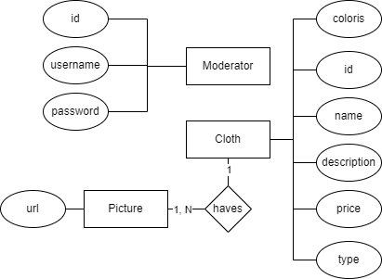

Figure - MCD (Modèle Conceptuel de Données)

* + 1. MLD

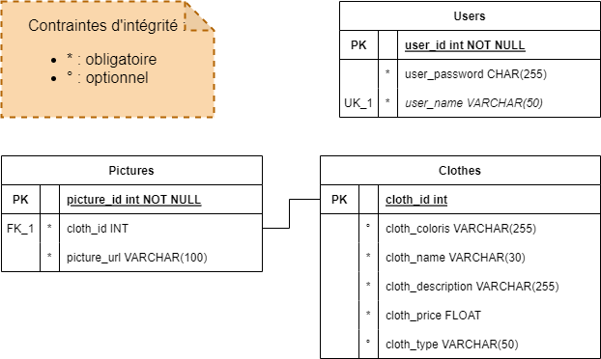

Figure - MLD (Modèle Logique de Données)

* + 1. Schéma des routes initiale

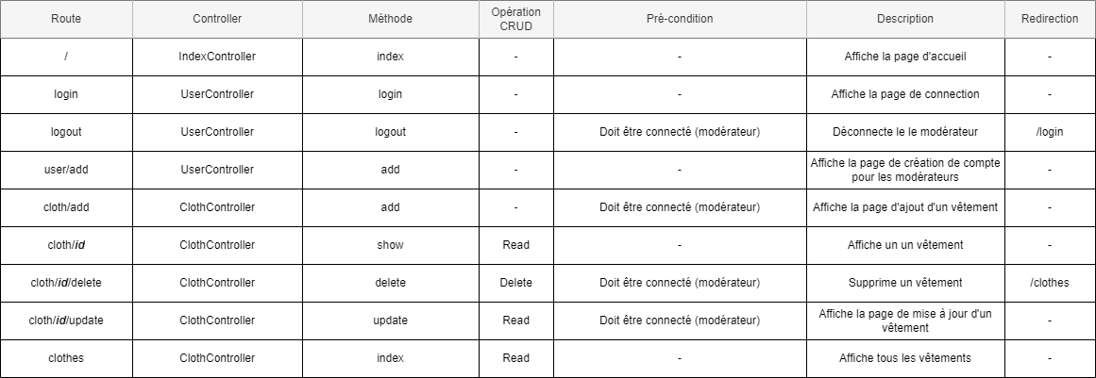

Figure - Schémas des routes

* + 1. Schéma des routes finale

TODO : Pertinent ?

* 1. Planification
     1. Initiale

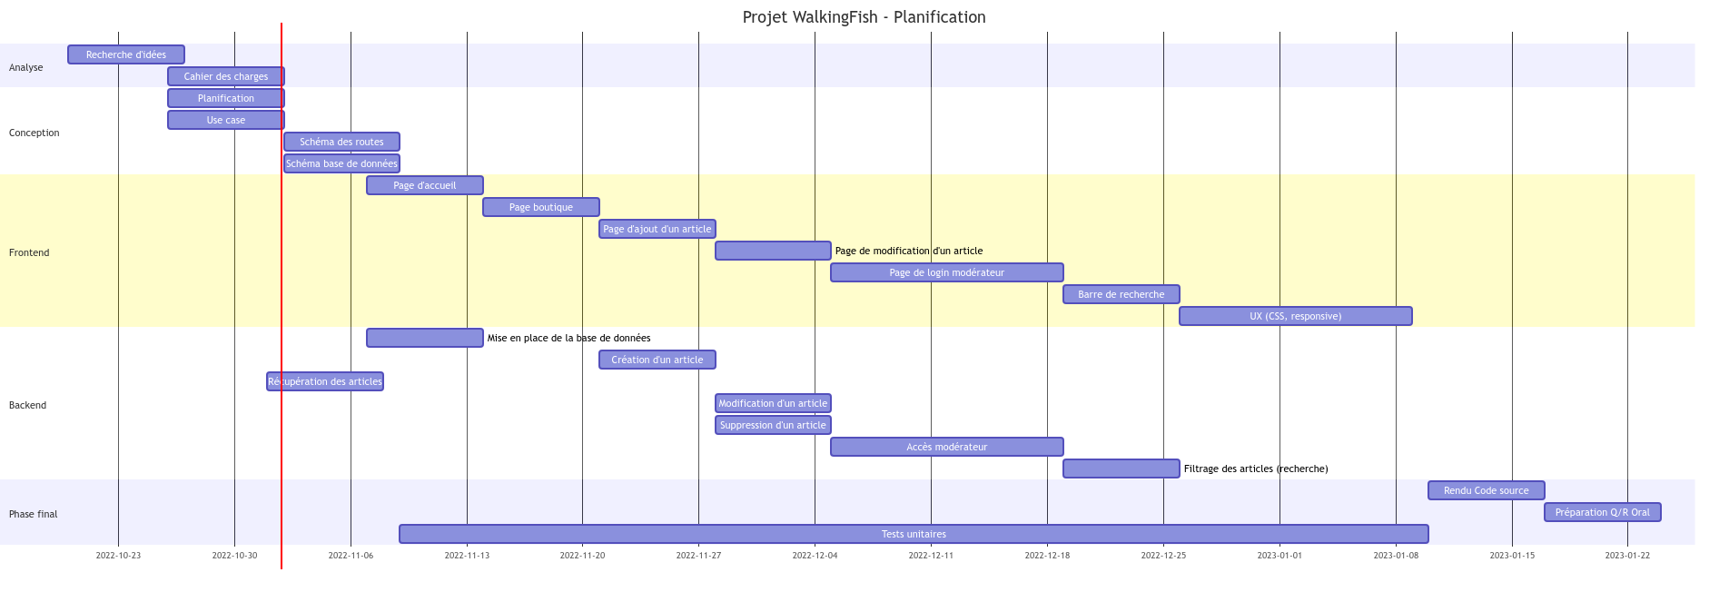

Figure – Planification initiale

* + 1. Finale

TODO :

1. Réalisation
   1. Les modèles
      1. Article

Ce modèle représente une classe "Article" qui est utilisée pour stocker des informations sur un article d'un catalogue. Il contient des champs tels que le nom, la description, le prix et le type de l'article. Il possède également une liste d'images liées à cet article. Il contient des méthodes pour accéder et mettre à jour ces informations ainsi que des méthodes pour tester l'égalité entre les objets Article.

* + 1. Picture

Ce modèle représente une classe "Picture" qui est utilisée pour stocker des informations sur les images associées à un article d'un catalogue. Il contient des champs tels que l'identifiant, l'url et le nom de l'image. Il possède également une relation Many-To-One avec la classe Article pour stocker l'article lié à cette image. Il contient des méthodes pour accéder et mettre à jour ces informations ainsi que des méthodes pour tester l'égalité entre les objets Picture.

* 1. Les contrôleurs

Ce projet possède trois contrôleurs distincts :

* *IndexController*, utilisé pour afficher la page d’accueil,
* *ArticleController*, utilisé principalement pour l’affichage des articles :
  + */catalogue*, pour afficher la liste des articles,
  + */catalogue/show/{id}*, où {id} représente l’identifiant unique de l’article à afficher
* *AdminController*, utilisé pour la gestion des articles (CRUD) :
  + */admin/create*
  + */admin/edit/{id}*
  + */admin/show/{id}*
  + */admin/delete*
  1. Les repository
     1. ArticleRepository
     2. PictureRepository
  2. Les services
     1. CatalogService
     2. FileStorageService
  3. L’accès administrateur

Pour mettre en place l’accès administrateur, XXX a été utilisé. Toutes les routes commençant par « /admin/ » requièrent d’être connecté.

TODO : Compléter

* 1. CI/CD

CI/CD (ou "Intégration continue et déploiement continu") est une pratique de développement logiciel qui consiste à automatiser le processus de construction, de test et de déploiement d’une application. Cela permet de détecter les erreurs plus tôt dans le processus de développement et de les corriger plus rapidement.

Pour mettre en place le CI/CD pour ce projet, un pipeline utilisant GitHub Actions et Maven a été mis en place sur le repository GitHub. Il décrit les étapes à suivre lorsque du code est poussé sur la branche principale.

Les étapes incluent :

* Cloner le dépôt de code
* Configurer une version de JDK
* Construire le projet avec Maven
* Tester le projet avec Maven (lancer les tests unitaires)
  + 1. Tests unitaires

Afin d’assurer le bon fonctionnement de l’application, une batterie de tests unitaires a été mise en place. Ils s’occupent de tester, par fragment, le service *CatalogService*.

Les tests utilisent la bibliothèque JUnit Jupiter pour les assertions et Spring Boot Test pour l'injection de dépendances.

Les tests vérifient les différentes fonctionnalités du service, telles que :

* L'injection de dépendances pour le dépôt d'articles et le service de catalogue,
* La récupération de tous les articles du catalogue,
* L’ajout d’un article dans le catalogue,
* La récupération d'un article par son identifiant,
* La mise à jour d'un article,
* La suppression d'un article,
* L’enregistrement d'une image pour un article.

Ces tests ne couvrent pas tous les cas d'utilisation possibles. D'autres scénarios pourraient être créés afin de s'assurer que le service de catalogue fonctionne correctement. Plus d’informations sur les tests unitaires se trouvent dans les annexes.

* 1. Problèmes rencontrés
     1. Suppression en cascade
     2. Stockage des images sur le serveur
     3. Accès aux images sur le serveur

Double rafraîchissement

1. Résultats
   1. Catalogue

Pour les exemples suivants, le nombre d’articles affichés par pages a été limité à trois, afin d’augmenter la lisibilité des captures. Cependant, ce nombre s’élève à six.

* + 1. Liste des articles

Comme illustré sur la Figure 6, les articles disponibles sont listés sous forme de cartes. Chaque carte possède un carrousel, permettant de feuilleter les différentes images représentant l’article. Sous ces images se trouve une zone, dans laquelle différentes informations sont affichées, telles que la description de l’article, son prix et également son type.

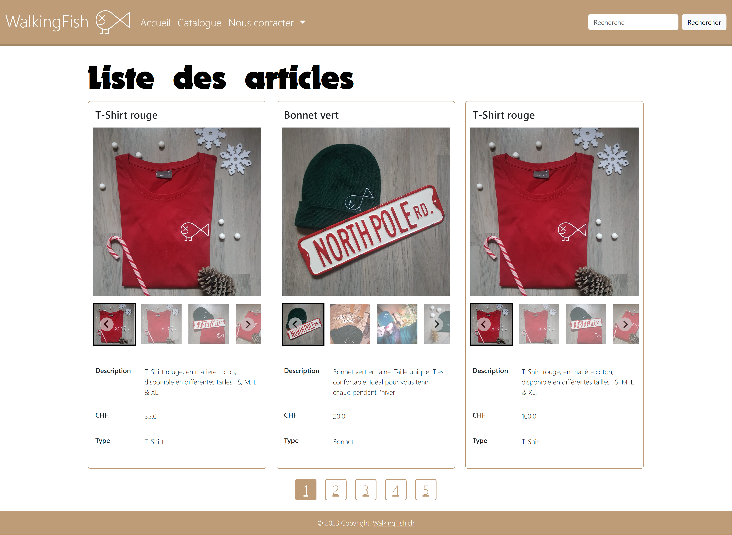

Figure - Résultats : Catalogue

* + 1. Pagination

Toujours en se référant à la Figure 6, en bas de la page se trouvent des numéros, correspondant au numéro de page du catalogue Le numéro courant est affiché en beige. L’utilisateur peut alors naviguer entre les différentes pages afin de consulter tous les articles.

* 1. Gestion des articles

Afin de modérer les articles disponibles, une zone administrateur a été mise en place.

* + 1. Connexion

Afin d’accéder à cette zone restreinte, un modérateur doit d’abord se connecter. Pour cela, il peut se rendre sur la route suivante : « /admin ». S’il n’est pas connecté, il sera redirigé sur une page de connexion, comme illustré sur la « Figure 7 - Résultats : Connexion ».

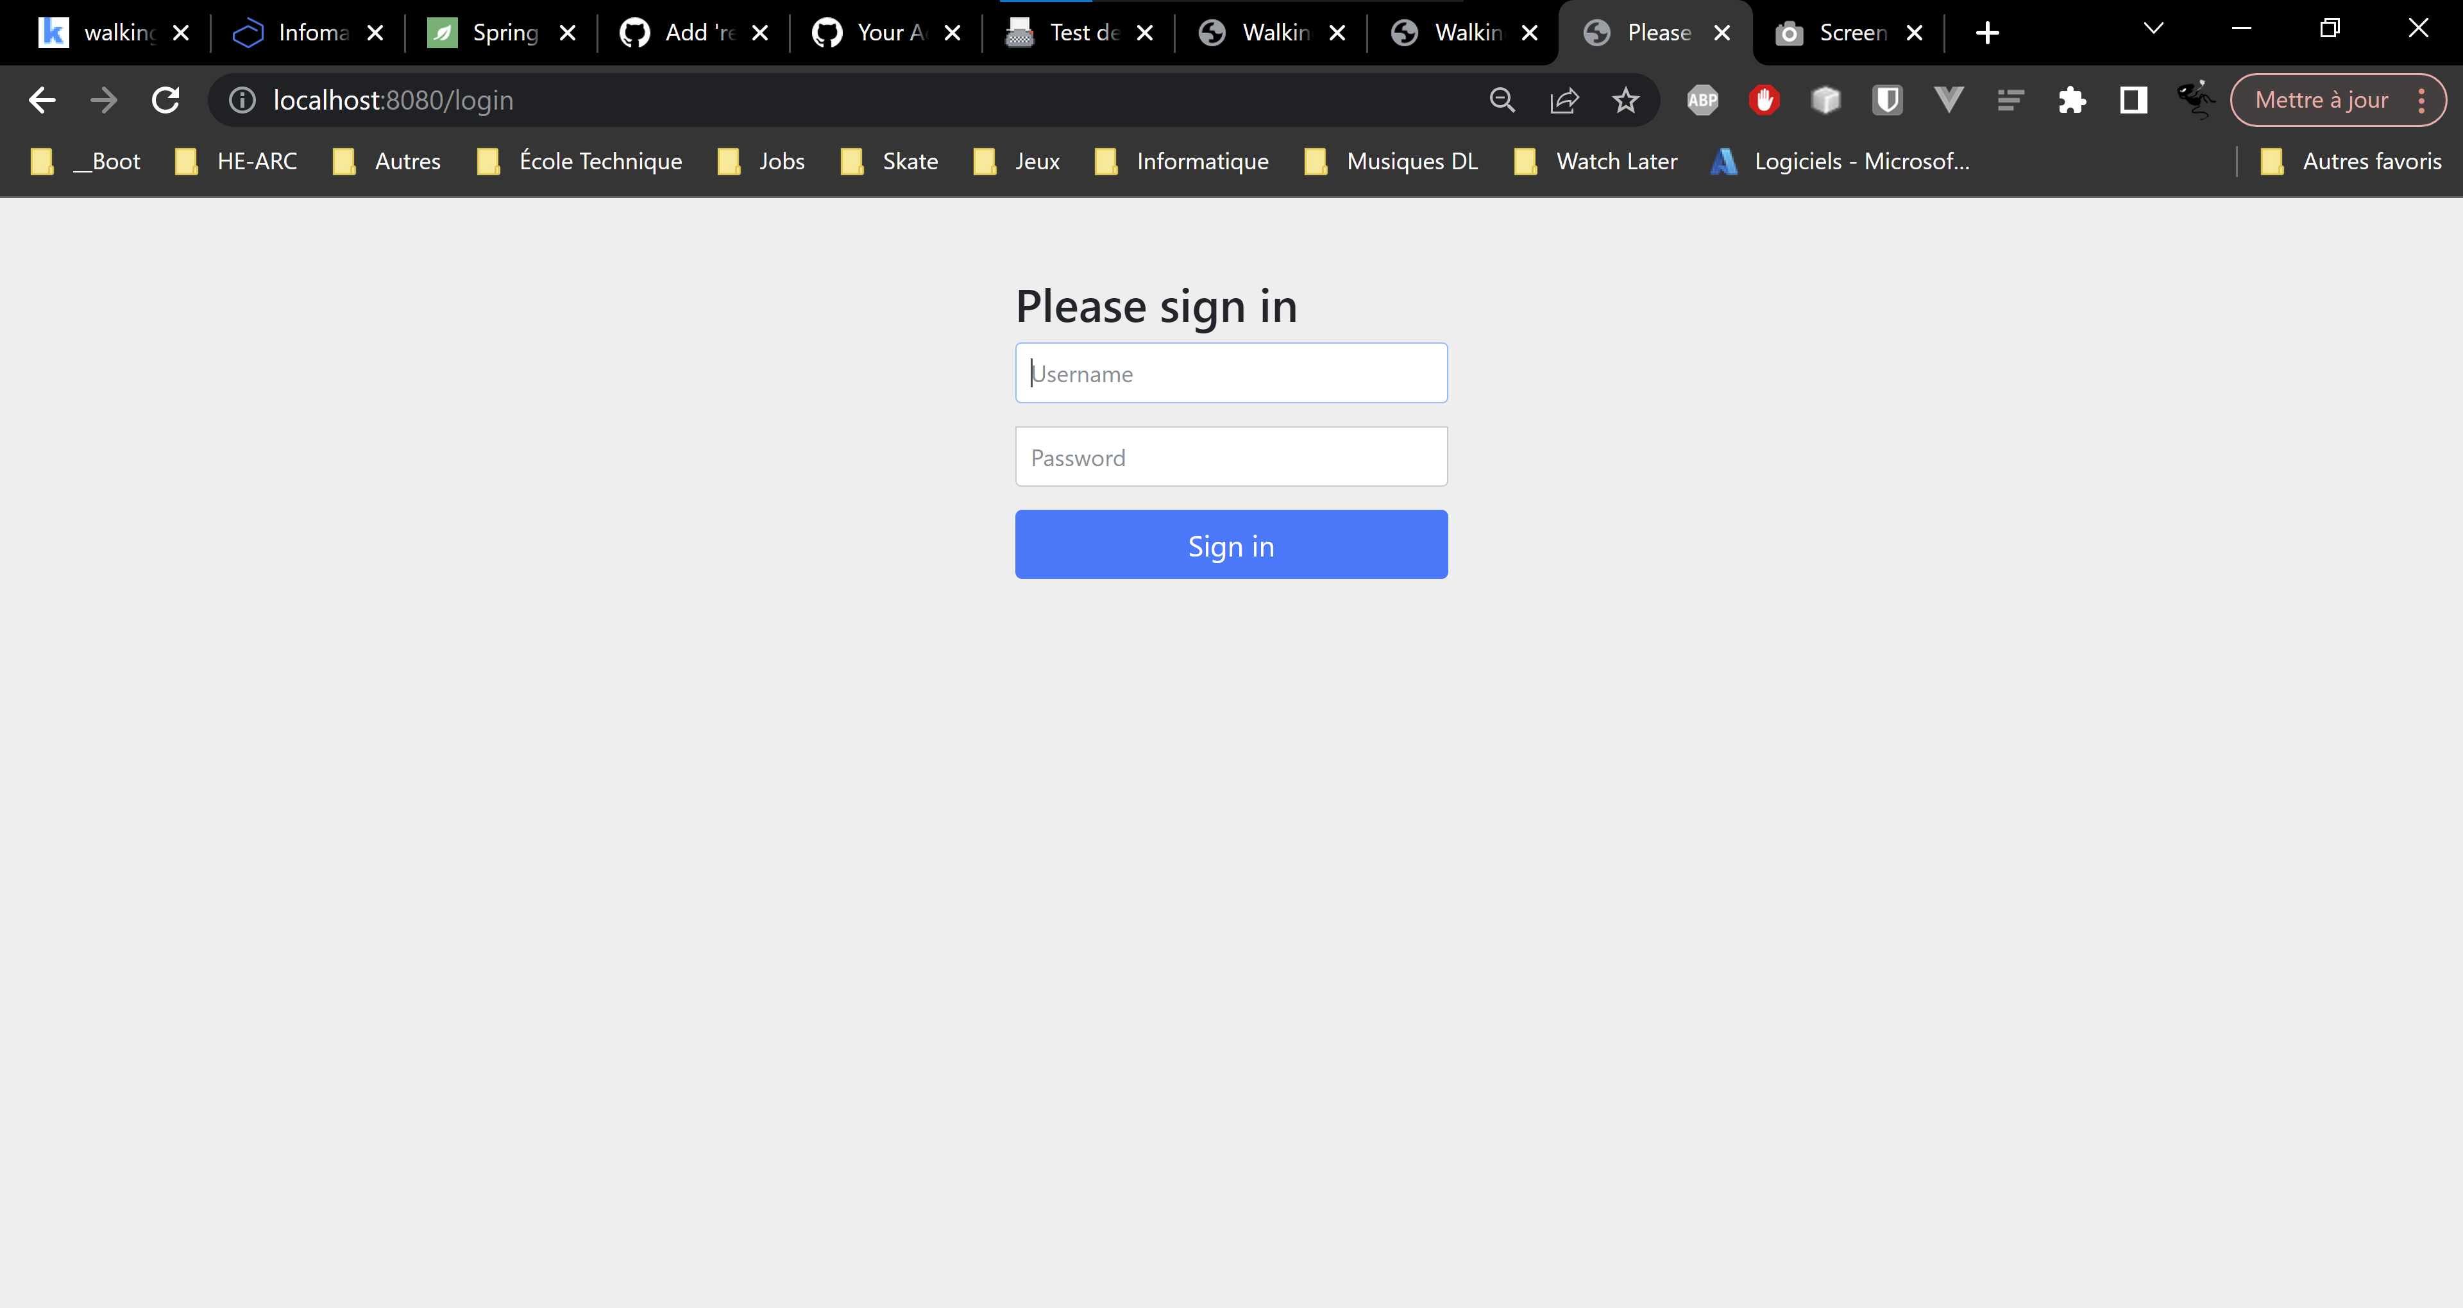

Figure - Résultats : Connexion

Une fois connecté, le modérateur aura accès à la gestion des articles et leurs images. Cela commence par une modification de la barre de navigation. Celle-ci possèdera, en plus des anciens champs, deux nouveaux boutons : « Se déconnecter » en rouge, et « Ajouter un article » en vert.

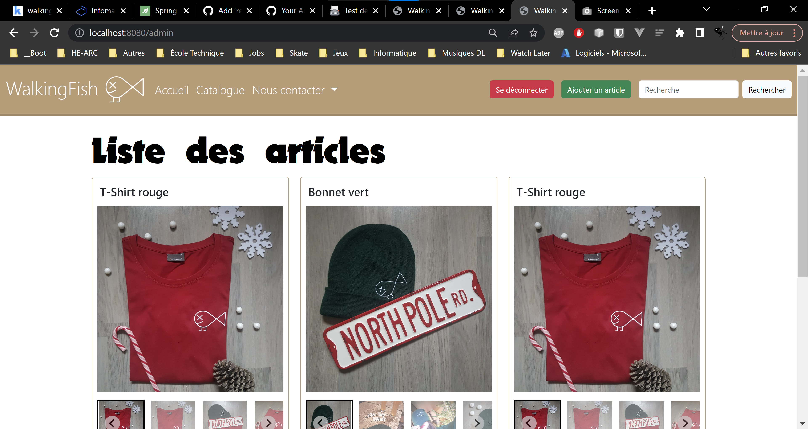

Figure - Résultats - Barre de navigation admin

* + 1. Déconnexion

Pour se déconnecter, un utilisateur administrateur peut simplement cliquer le bouton rouge « Se déconnecter » se trouvant dans la barre de navigation. Il sera alors redirigé sur la page catalogue, et perdra l’accès à la zone de modération.

* + 1. Ajout

Pour ajouter un article, une fois connecté en tant qu’administrateur, il suffit de cliquer sur le bouton « Ajouter un article » se trouvant dans la barre de navigation. L’utilisateur sera redirigé sur la route « /admin/create ».

Comme illustré sur la Figure 9, un formulaire d’ajout sera affiché. Ce formulaire est composé de :

* Un champ « Nom », de type texte, représentant le nom de l’article,
* Un champ « Description », de type texte, représentant la description de l’article,
* Un champ « Prix », de type nombre, représentant le prix de l’article,
* Un champ « Type », de type texte, représentant le type de l’article (bonnet, T-Shirt, veste, etc.),
* Et, pour terminer, un bouton à partir duquel l’utilisateur peut choisir les images qui permettront d’illustrer l’article.

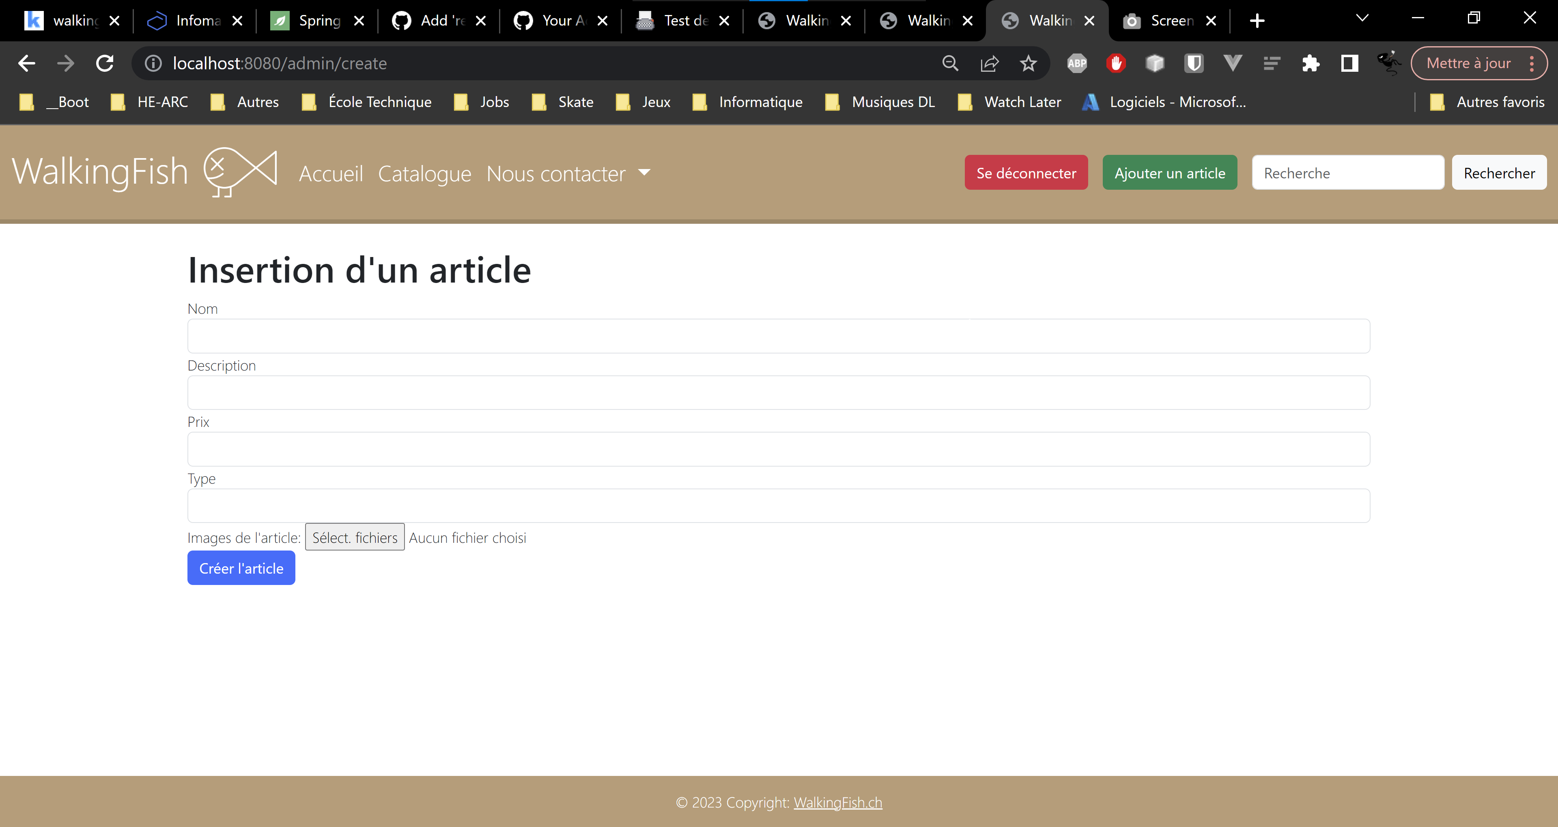

Figure - Résultats : Formulaire d'ajout d'articles (vide)

Tous ces champs, à part le champ de sélection des images, sont obligatoires. Cela signifie que le formulaire ne peut être envoyé que s’ils sont tous remplis.

Si le modérateur sélectionne des images, celles-ci seront affichées en bas du formulaire, comme présenté sur la Figure 10. Cela permet d’avoir un aperçu, et de pouvoir corriger la sélection si une erreur aurait dû se produire.

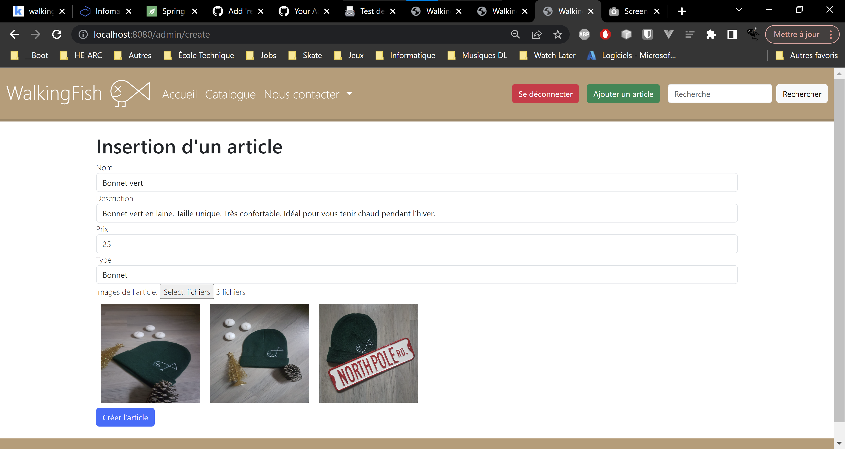

Figure - Résultats : Formulaire d'ajout d'articles (rempli)

Une fois les champs remplis, l’article peut être ajouté en cliquant sur le bouton bleu « Créer l’article, », à la fin du formulaire. L’utilisateur sera redirigé sur le catalogue.

* + 1. Modification

Une fois connecté, sur la page du catalogue, les articles possèdent, dans la partie inférieure de leur carte, un bouton « Mettre à jour l’article ».

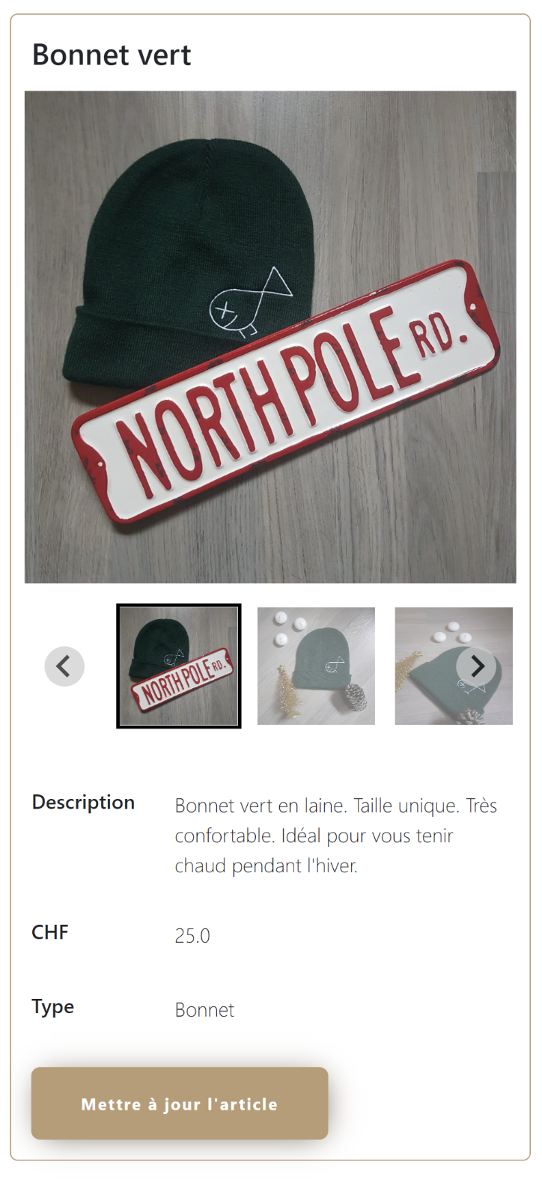

TODO : Insert Image

En cliquant dessus, le modérateur est redirigé sur la page de modification de l’article, comme présenté sur

TODO : Insert image

* + 1. Suppression
  1. Gestion des images d’un article
     1. Ajout
     2. Suppression

1. Limitations et perspectives
   1. Ajout de nouvelles fonctionnalités

Comme précisé dans le cahier des charges, certaines fonctionnalités n’ont pas été implémentées. Par exemple, il pourrait être judicieux d’ajouter la gestion des couleurs et tailles disponibles pour un article.

* 1. Amélioration de l’UI / UX

Les différentes interfaces utilisateurs, bien que responsives, manquent d’originalité et de personnalité. En effet, celles-ci ont été en grande partie réalisées à l’aide du Framework Bootstrap, afin de gagner beaucoup du temps.

1. Conclusion

En fonction de la longueur des premières pages du rapport (avant la table des matières), il se peut que le numéro de la dernière page courante (normalement celle-ci) ne corresponde pas au nombre de pages total.

Il faut alors modifier ce dernier champ (numéro de page total, à droite du « / »).

* Placer la souris sur ce champ, qui sera alors grisé
* Appuyer les touches SHIFT + F9 pour afficher le code du champ
* Modifier le nombre à soustraire au nombre de pages total (à droite du signe « - »)
* Appuyer sur les touches SHIFT + F9 pour rebasculer en mode normal

1. Annexes
   1. Guide utilisateur
   2. Guide développeur
      1. Mise en place de la base données
      2. Lancement de l’application
      3. Lancement des tests
   3. Table des illustrations

Figure 1 - Schéma d'interactions (Use Case) IV

Figure 2 - MCD (Modèle Conceptuel de Données) V

Figure 3 - MLD (Modèle Logique de Données) V

Figure 4 - Schémas des routes VI

Figure 5 – Planification initiale VII

Figure 6 - Résultats : Catalogue 12

Figure 7 - Résultats : Connexion 13

Figure 8 - Résultats - Barre de navigation admin 13

* 1. Liste des tests unitaires

|  |  |
| --- | --- |
| Nom | Description |
| testInjectedComponentsAreNotNull | Vérifie que les composants injectés (ArticleRepository et CatalogService) ne sont pas null |
| testGetAllArticles | Vérifie que la méthode getAllArticlesFromCatalog() renvoie une liste d'articles non vide |
| testAddArticleToCatalogue | Vérifie que la méthode addArticleToCatalog() ajoute correctement un article à la base de données |
| testGetArticleById | Vérifie que la méthode getArticleById() renvoie le bon article en fonction de l'ID donné |
| testUpdateArticleInDB | Vérifie que la méthode updateArticleInDB() met à jour correctement un article dans la base de données |
| testDeleteArticleInDB | Vérifie que la méthode deleteArticleInDB() supprime correctement un article de la base de données |
| testSavePicture | Vérifie que la méthode savePicture() sauvegarde correctement une image liée à un article dans la base de données |

* 1. Bibliographies et références
     1. Sites Web